Консультация для родителей
«Развитие речи детей раннего возраста»

Насколько важно развитие человеческой речи? Наверняка, многие согласятся с тем, что речь — это один из основных «рычагов» мышления. Развитие этого «рычага» индивидуально у каждого человека. У кого — то речь развивается в соответствии с нормой, у кого-то имеет дефекты и задержку развития.
Развитие речи у детей раннего возраста 1-3 лет занятие не из легких.
Каждый родитель должен знать, что развитие речи ребенка в раннем возрасте влияет на все последующее развитие. Именно в этот период у детей возникает бурная предметная деятельность, которая подразумевает под собой интерес ко всему, что находится вокруг них.
В первые годы жизни у ребенка возникает интерес ко всему. Все хочется взять в руки, понюхать, попробовать на вкус. Этот интерес живой, но, к сожалению, большинство родителей видят в этом опасность, и всячески пытаются оградить от него своих детей. Поэтому в этот период родители являются самыми главными помощниками (или помехой) в развитии речи своих чад.

Как это начинается
Чаще всего к году лепет заменяют первые слова, а к полутора годам словарь ребенка уже может состоять из примерно ста слов.
Внимание! Прежде чем развивать речь, необходимо развивать дыхание.
Есть много занимательных упражнений. Например, «надуй шарик», «Покажи как дует ветер», «Изобрази пар из чайника». Конечно, сначала все действия необходимо показать, чтобы потом их повторил ребенок. Развитие дыхания важно, так как оно влияет на громкость голоса.

Говорите правильно
Очень важно называть правильно окружающие предметы. Часто родители совершают ошибку, когда произносят слова с ошибками (еще это называется «сюсюканием»), например: слоник — слёник, чай — фай, кто — ктё. Такой подход в корне неправильный, так как в сознании детей откладываются неправильные названия предметов и явлений.
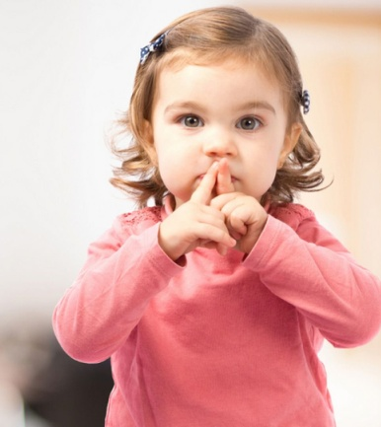
Важно не только правильно произносить слова, но и делать акцент на ударные слоги, четко и широко открывать рот, чтобы ребенок мог видеть движение губ. Правильная артикуляция является очень важным моментом в развитии речи ребенка.
К трем годам словарь ребенка содержит достаточно много существительных, обозначающих определенный предмет. К концу третьего года речевая структура усложняется, и детки уже умеют говорить предложения из двух слов.
Для того, чтобы научить ребенка правильному построению предложения, можно предложить поиграть в следующие игры: «Кто что делает?», «Кто где живет?», «Кто это?». К данным играм можно самим приготовить сюжетные картинки, соответственно уже по ним задавать вопросы ребенку.
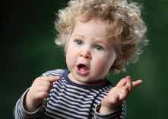
Если ребенок ошибается, отвечая на вопросы, не стоит реагировать агрессивно или нервно, спокойно объясните малышу, что он ошибся, и предложите попробовать ответить еще раз.
На третьем году жизни ребенок уже начинает усваивать падежи и порядок слов в предложении. Ситуативная речь становится более развитой. Дети начинают понимать большие объемы и усваивают сложные обороты речи. Все это говорит о совершенствующемся мышлении.
Описательнаяречь ребенка на данном этапе становится все более обширной, так как сам ребенок узнает много новых сообществ — соседи, друзья во дворе, детский сад. На третьем году жизни речь у детей становится более осмысленной и они уже понимают не только инструкцию взрослого, но и осознают прочитанные им рассказы.

Родители, внимание!
К сожалению, существуют такие случаи, когда дети к трем годам запаздывают в речевом развитии. Это может быть обусловлено множеством разных факторов. Один из них, это когда ребенок «застревает» на стадии называния предметов. Неумение говорить заставляет ребенка становиться капризным и нервным, ведь он не может выразить свои желания, а взрослые его не понимают.
Типичной ошибкой родителей в этом случае становится ориентация ребенка на предметный мир. Обычно такое происходит, когда родители слишком занятые и они рады, что ребенок играется тихо сам с собой, не беспокоя их.
Такой подход может привести к серьезному запаздыванию в развитии речи, ведь ребенок не может развиваться только на предметном уровне, необходим эмоциональный контакт с родителями, диалог со сверстниками. В таких случаях полезно играть с ребенком в игры на установление эмоционального контакта со взрослыми.
Полезными будут имитирующие игры, когда взрослые выступают в роли зверей, подражая их голосам. Например, можно спрашивать у ребенка, как мычит корова, как лает собака, как мяукает кошка.
Игра станет гораздо интересней, если в ней использовать изображения или игрушки животных. Лучше если это будут игрушки, так как картинки детям менее интересны. Но не стоит паниковать, если ребенок не разговаривает в возрасте трех лет.
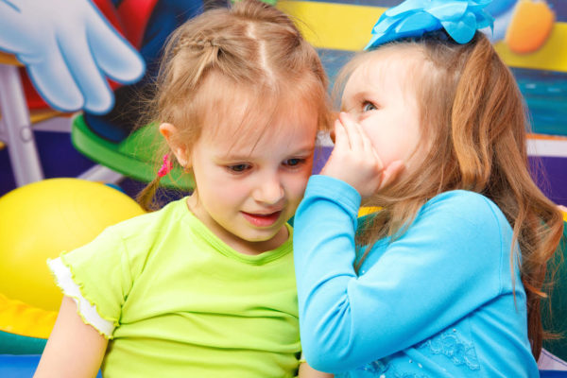
Некоторые дети молчат до трех лет не потому, что они не могут выразить мысль или их голосовой аппарат нарушен, а потому что у них дозревают функции мышления, то есть накапливается словарный запас.
В таких случаях часто употребляют фразу «моего ребенка прорвало». Этот прорыв и есть сигнал перехода ребенка на новый жизненный и возрастной этап. Поэтому прежде чем делать выводы о явности нарушений и задержке развития речи, необходимо показать ребенка логопеду-дефектологу.
Хотелось бы подчеркнуть, что развитие детей напрямую зависит от родителей. Насколько заинтересован взрослый в своем ребенке, настолько ребенок будет его радовать своими успехами.
Поэтому уделяйте больше внимания своим детям, замечайте все их интересы и особенности, тогда ребенок будет расти и радовать вас!

